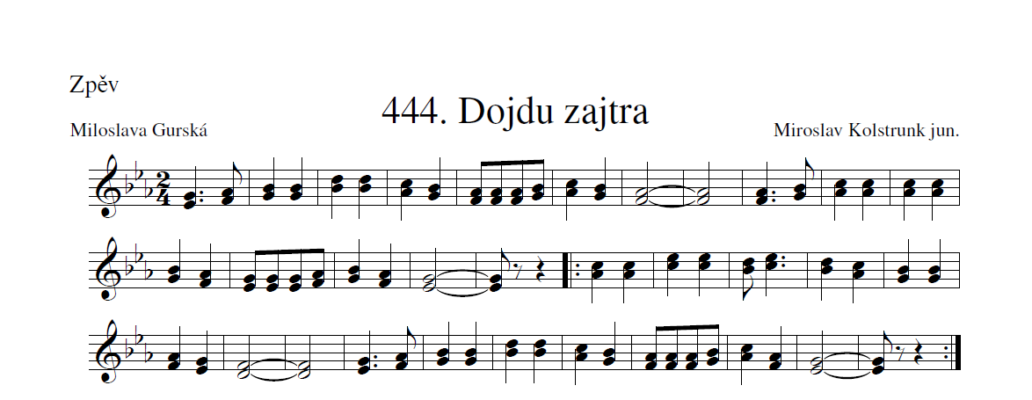

- Každý večer u hospody švarní chlapci stávajú,
keď já idu pro vínečko, tak sa pěkně dívajú.
/: Počkal pěkná frajárečko, ostaň chvílu stát,
Dám ti napít červeného, budu ťa mít taky rád. :/

- Pospíchám já šohajíčku tatíček mňa čakajú,
kdo vínečka upije mu, toho rádi nemajú.
/: Dojdu zajtra galánečko, dojdu zajtra k Vám,
Přinesu já tatíčkovi vrchovatý velký džbán. :/

MEZIHRA

- Až ty budeš za huménkem na mňa večer čekávat
Potom možeš s mým tatíčkem dobré vínko píjavat.
/: Dojdu zajtra galánečko, dojdu zajtra k Vám
Dokážu ti že ťa v srdci moja milá dávno mám. :/

